**壹、選擇-: (每題0分。共0.0分)：**

1. (　　)在量筒中倒入20.0毫升的水後，再將一個螺帽完全沒入水中，如圖所示，請問螺帽的體積是多少立方公分？　(A)3.0　(B)6.0　(C)20.0　(D)23.0。  
   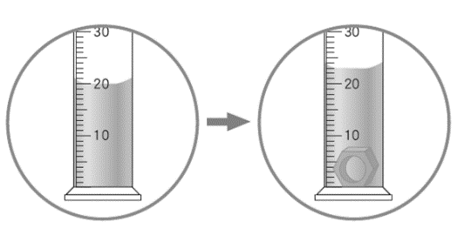

《答案》A

詳解：螺帽的體積＝23.0－20.0＝3.0（cm3）。

1. (　　)經過科學研究，當酒精（乙醇）水溶液的體積百分率濃度在75%左右時，其消毒效果最好，因此適合作為防疫清潔使用。小雯買了一罐1000毫升、75%的防疫用酒精水溶液，請問當中含有多少毫升的乙醇？　(A)7.5　(B)75　(C)750　(D)7500。  
   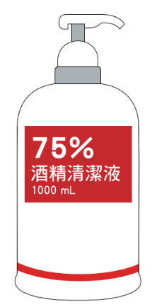

《答案》C

詳解：1000 mL×75％＝750 mL。

1. (　　)根據道耳頓的原子說，請推論下列何者是正確的「氫氣與氧氣完全反應產生水」粒子模型圖？  
     
   (A) 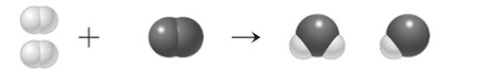  
   (B) 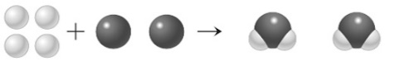  
   (C) 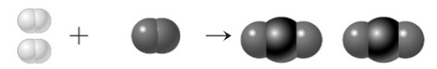  
   (D) 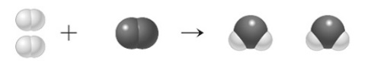

《答案》D

1. (　　)有一個質量5公斤的長方體，其大小如附圖所示，如果將甲、乙、丙三面依序平放於桌面上，桌面所受的壓力分別為*P*甲、*P*乙、*P*丙，則*P*甲：*P*乙：*P*丙之比為何？  
   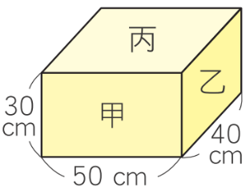  
   (A)1：1：1　(B)4：5：3　(C)4：3：5　(D)15：12：20。

《答案》B

詳解：*P*甲＝＝ gw/cm2；*P*乙＝＝ gw/cm2；*P*丙＝＝ gw/cm2，故*P*甲：*P*乙：*P*丙＝4：5：3。

1. (　　)附圖為同一物體分別投入A、B、C三種液體中靜止的情況，若物體在三種液體中所受的浮力分別為*B*A、*B*B、*B*C，則由圖可判斷它們的浮力大小關係為何？  
   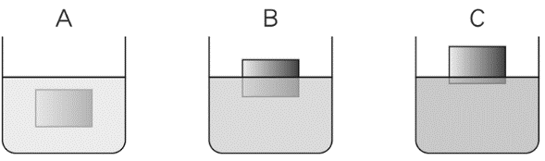  
   (A)*B*A＞*B*B＞*B*C　(B)*B*A＜*B*B＜*B*C　(C)*B*A＜*B*B＝*B*C　(D)*B*A＝*B*B＝*B*C。

《答案》D

詳解：浮體浮力等於物重，A、B、C三者皆為浮體，而三者物重相同，故浮力也相同。

1. (　　)日常生活中常見的飲料瓶常是由塑膠製成，已知回收標誌中1∼6類的塑膠加熱後皆容易軟化變形，請問這些塑膠屬於甲∼戊中的哪幾個類別？　甲.有機聚合物；乙.天然聚合物；丙.合成聚合物；丁.鏈狀聚合物；戊.網狀聚合物　(A)甲乙戊　(B)甲丙丁　(C)乙丙丁　(D)丙丁戊。

《答案》B

詳解：塑膠屬於有機聚合物中的合成聚合物，其中屬於鏈狀聚合物的塑膠加熱後容易軟化變形，故選甲、丙、丁。

1. (　　)附圖為某種熱水爐的示意圖，甲為進水口；乙為熱水出口；丙為受熱部分，則下列何者是良好的設計？  
   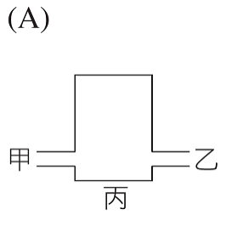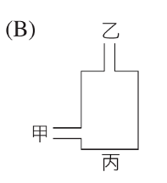  
   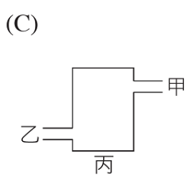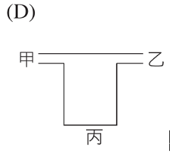

《答案》B

詳解：水受熱後密度減小，故熱水會在熱水爐上方。圖(B)裝置才可使進入的水都受熱，並於受熱後排出。

1. (　　)沛沛想要找出雞排產品生命週期的碳足跡，畫出如附圖的心智圖，請問沛沛遺漏了產品生命週期的哪一部分？　(A)原料取得　(B)製造　(C)配送　(D)廢棄回收。  
   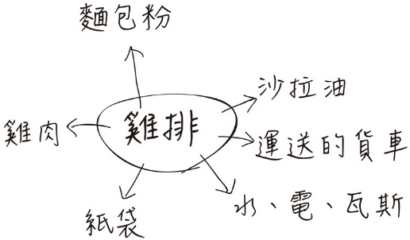

《答案》D

詳解：圖中缺廚餘處理等廢棄回收過程。

1. (　　)在25℃下，二氧化氮在密閉系統中的化學反應達成平衡，其反應式如下：  
   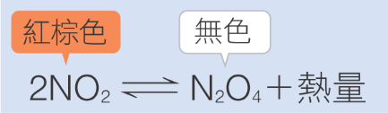  
   關於此反應的敘述，下列何者最合理？　(A)正反應為吸熱反應　(B)溫度上升時，正反應速率大於逆反應速率　(C)溫度下降時，顏色會變深　(D)反應達平衡後，正反應速率等於逆反應速率。

《答案》D

詳解：(A)正反應為放熱反應；(B)溫度上升時，熱量變多，逆反應速率大於正反應速率；(C)溫度下降時，熱量減少，正反應速率大於逆反應速率，顏色會變淺。

1. (　　)衛星天線、氣象雷達等物體的碟形構造，可將接收到的訊號聚集，請判斷上述原理和下列何種面鏡有異曲同工的效果？　(A)平面鏡　(B)凸面鏡　(C)凹面鏡　(D)三種皆有可能。

《答案》C

詳解：凹面鏡有會聚光線的特性，功能與聚集訊號相似。

1. (　　)下列何種現象可證明物體發出的聲音，是由於物體振動而產生的？　(A)電鈴在玻璃罩內振動，若將空氣逐漸抽出，聲音會漸漸變弱　(B)敲擊鼓面發出聲音時，鼓面上的米粒會隨著鼓面的振動而上下跳動　(C)聲音在水中的傳播速率比在空氣中還快　(D)聲音在空氣中的傳播速率與空氣溫度有關。

《答案》B

詳解：(A)只能證明聲音傳播需要介質；(C)只能了解聲音在不同介質中傳播速率不同；(D)只能說明聲波的傳播速率與介質狀態有關。

1. (　　)如附圖所示，甲、乙兩個容器裝滿了水，丙容器裝滿了密度0.8公克∕立方公分的油，且乙和丙兩個容器及液面高度皆一樣高，請問三個容器內底部所受的液體壓力大小關係為何？  
   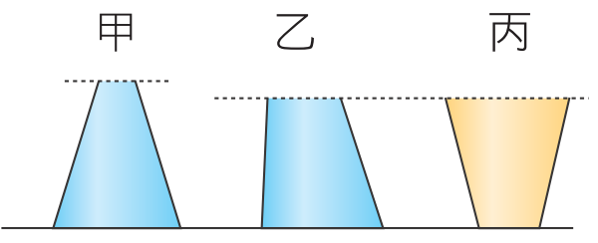  
   (A)甲＞乙＞丙　(B)甲＞乙＝丙　(C)甲＝乙＞丙　(D)無法比較。

《答案》A

詳解：甲、乙兩容器皆裝水，但甲容器液面較高；乙、丙液面雖等高，但丙容器裝密度較小的油，因此可知三個容器底面積所受液壓大小為甲＞乙＞丙。

1. (　　)一艘研究船在水深未知的海域，以聲納探測海底地形。若此研究船發出聲波後，經過0.6秒就接收到回聲，科學家們研判應是探測到海底的位置，若當時此海域的溫度為5℃，則海底應位於海面下多少公尺深處？  
   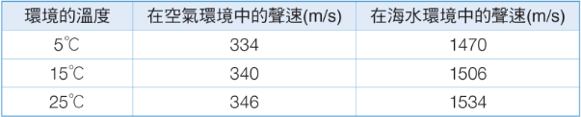  
   (A)100.2　(B)200.4　(C)441　(D)882。

《答案》C

詳解：×1470×0.6＝441（m）。

1. (　　)附圖中有一束光線與平面鏡鏡面夾角成40度，射向平面鏡後發生反射，則反射線與入射線之間的夾角為幾度？　(A)40　(B)80　(C)100　(D)120。  
   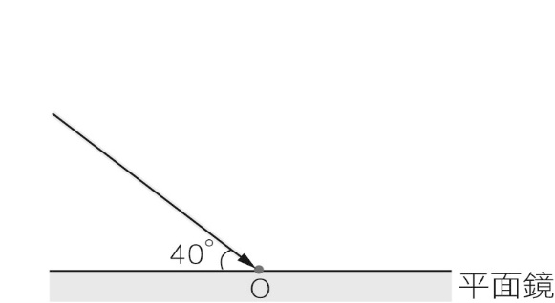

《答案》C

詳解：入射線與平面鏡鏡面夾角成40°，故入射角為 90°－40°＝50°，反射角亦為50°，因此反射線與入射線之間的夾角為50°＋50°＝100°。  


1. (　　)如附圖所示，在杯內裝入15公分高的水，則下列關於A點壓力的敘述，何者正確？  
   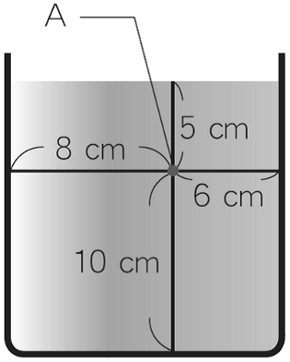  
   (A)向上壓力大於向下壓力　(B)向上壓力小於向下壓力　(C)向上壓力等於5 gw/cm2　(D)向左的壓力等於8 gw/cm2。

《答案》C

詳解：A點的向上壓力＝向下壓力＝向左壓力＝向右壓力＝5 gw/cm2。

1. (　　)鋰原子的結構示意圖如附圖，圖中為質子，為電子，為中子，下列何者為鋰原子的符號標示？　(A)　(B)　(C)　(D)。  
   

《答案》B

詳解：質量數＝中子數＋質子數，即4＋3＝7，而原子序＝質子數＝3，故鋰原子的符號為。

1. (　　)將下列物質燃燒後的產物加水攪拌，何者水溶液會呈酸性？　(A)銅　(B)鈉　(C)硫　(D)鎂。

《答案》C

詳解：金屬（鈉、鎂）氧化物溶於水，水溶液會呈鹼性，但是銅的氧化物不易溶於水中，故呈現中性；非金屬（硫）氧化物溶於水，水溶液會呈酸性。

1. (　　)根據新聞報導：臺南今天的AQI值已經達到「紫爆」等級，提醒民眾不要待在戶外。附表為AQI值對應健康的影響，請問AQI值代表為何？所謂「紫爆」等級又是指AQI值達多少以上？  
     
   (A)紫外線指數；101　(B)空氣中PM2.5的量；151　(C)空氣品質指標；201　(D)酸雨程度指標；301。

《答案》C

詳解：紫爆等級是指AQI值為201～300。

1. (　　)將運動飲料與電路連接時，發現可以使燈泡發亮，這是因為下列哪一種粒子在水溶液中移動而導電？　(A)電子　(B)質子　(C)離子　(D)分子。

《答案》C

詳解：運動飲料中的電解質會解離成陽、陰離子，當溶液通電時，陽離子往負極方向移動；陰離子往正極方向移動，因此形成通路。

1. (　　)使一彈簧上下振動後產生的彈簧波如附圖所示，則下列敘述何者正確？  
   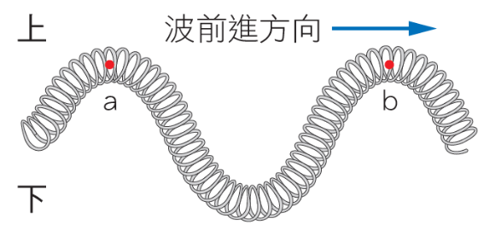  
   (A)所產生的波為縱波　(B)若a點來回振動一次耗時3秒，則b點來回振動一次耗時2秒　(C)在相同時間內，a點振動次數會多於b點振動次數　(D)a、b點的振動方向垂直於波前進方向。

《答案》D

詳解：(A)所產生的波為橫波；(B)a、b振動所需時間相同；(C)兩者振動次數相同。

1. (　　)碳原子與氧分子結合成二氧化碳的反應，可用附圖的方式表示，下列有關此反應的敘述何者錯誤？　(A)反應前、後原子重新排列組合　(B)氧分子是由2個原子所組成　(C)每一個原有的原子分裂，並產生新原子　(D)反應前、後各種原子的數目不變。  
   

《答案》C

詳解：(C)原子沒有分裂，只是原子重新排列組合產生新物質。

1. (　　)使用上皿天平測量物體，若右盤放置的砝碼為50公克1個、20公克1個、10公克1個、200毫克砝碼1片、100毫克砝碼1片，則此物體質量應記錄為多少公克？（此天平可測量的最小刻度單位為100毫克）　(A)77.00　(B)79.70　(C)80.30　(D)83.00。

《答案》C

詳解：50×1＋20×1＋10×1＋0.20×1＋0.10×1＝80.30（g）。

1. (　　)雙氧水塗在受傷流血的皮膚上會很快的冒出氣泡，最主要的原因可能為何？　(A)受傷的皮膚細菌很多，反應比較快　(B)血液內含有加速分解雙氧水的酶　(C)受傷皮膚內含有氧氣　(D)受傷皮膚表面與雙氧水接觸的面積比較多。

《答案》B

1. (　　)實驗室製造二氧化碳氣體，用哪一種方法收集氣體最理想？  
   (A)  
   (B)  
   (C)  
   (D)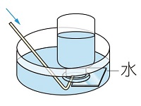

《答案》D

詳解：二氧化碳微溶於水、比空氣重，若以(B)方法收集，將不易得到純氣體，故以排水集氣法收集最適當。

1. (　　)米勒畫作《晚禱》中，有一對務農夫婦因聽到遠處教堂傳來的鐘聲，而低頭禱告。如果教堂的鐘聲在傍晚五點準時響起，而在田裡工作的夫婦於4秒後聽到鐘聲，則教堂距離夫婦倆多少公尺？（已知當時空氣中的聲速為340公尺∕秒）  
   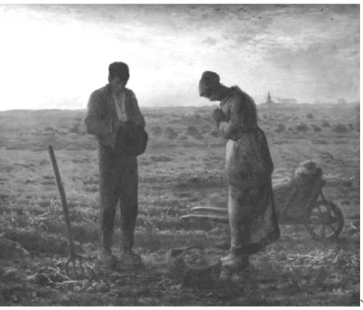  
   (A)85　(B)170　(C)680　(D)1360。

《答案》D

詳解：距離＝聲速×時間＝340×4＝1360（m）。

1. (　　)下列關於衣料纖維的敘述，何者正確？　(A)動物纖維的主要成分為纖維素　(B)植物纖維的主要成分為蛋白質　(C)合成纖維是將植物的纖維素溶解後再抽成絲狀製成　(D)天然纖維與人造纖維均屬於有機聚合物。

《答案》D

詳解：(A)動物纖維的主要成分為蛋白質；(B)植物纖維的主要成分為纖維素；(C)合成纖維是以石油為原料，經人工方法合成。

1. (　　)小軒將原子內粒子的性質整理如下表，班上同學提出一些修改意見，請判斷哪位同學的修改意見是錯誤的？  
   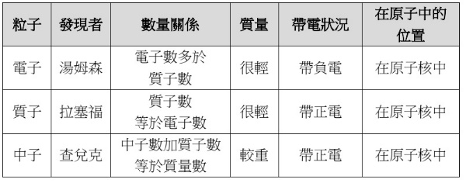  
   (A)小冬：電子的數量關係應該改成「電子數等於質子數」，原子才會保持電中性　(B)小希：質子的質量應該改成「較重」　(C)小楠：中子的帶電狀況應該改成「帶負電」　(D)小北：電子在原子中的位置應該改成「在原子核外」。

《答案》C

詳解：(C)中子的帶電狀況為「不帶電」。

1. (　　)已知某原子X的質子數為9、中子數為10，則此原子所形成的離子X－，應具有的電子數目為多少？　(A)8　(B)9　(C)10　(D)11。

《答案》C

詳解：X－表X原子得到1個電子，電子數比質子數多1，故其電子數＝質子數＋1＝9＋1＝10。

1. (　　)將濃硫酸滴在方糖上，方糖會變成焦黑的碳，是因為濃硫酸具有什麼性質？　(A)酸性強　(B)腐蝕性　(C)脫水性　(D)沸點高。

《答案》C

1. (　　)阿康取一空玻璃杯，將杯口朝下，用力壓入一裝有適量水的水槽中，發現杯內水面較杯外低，如附圖所示，a、b、c、d四點的壓力大小順序為何？  
   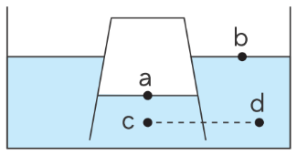  
   (A)a＝b＝c＝d　(B)c＞d＞b＞a　(C)c＝d＞a＞b　(D)b＞a＞d＞c。

《答案》C

1. (　　)在大氣壓力為1大氣壓的地方利用水銀做托里切利實驗，因操作不當使管內留有少許空氣，測得結果如附圖所示，若將此裝置移至真空室內，則此時管內的水銀面與管外相較會如何？  
   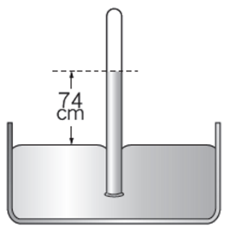  
   (A)較高　(B)較低　(C)一樣高　(D)條件不足，無法得知。

《答案》B

詳解：由於管內留有少許空氣，而真空中並無大氣壓力，因此管內空氣會產生往下的壓力，使管內的水銀面比管外還低。

1. (　　)將果汁及鮮奶經pH計測定後得知果汁的pH值為3.6，鮮奶的pH值為6.8，則哪一杯溶液中的[H＋]較大？　(A)果汁　(B)鮮奶　(C)兩者相等　(D)條件不足，無法比較。

《答案》A

詳解：pH值越低的[H＋]越大，故果汁的[H＋]較大。

1. (　　)如附圖，有一個500公克重的物體，靜置於水平桌面上，如果在物體兩側分別施以30公克重與18公克重的水平力，物體仍然靜止不動，請問該物體此時受到的摩擦力大小及方向為何？　(A)0　(B)12公克重向左　(C)12公克重向右　(D)48公克重向左。  
   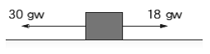

《答案》C

詳解：物體靜止不動，在水平方向的合力等於零，故可知摩擦力*f*＋18＝30（gw），*f*＝12（gw），方向向右。

1. (　　)小軒在鋪磁磚的地板上推動一張書桌，到了鋪地毯的地板上時就推不動了。後來他把桌上的書全部拿走後，又可以順利推動書桌。在以上過程中，有關摩擦力的敘述，何者錯誤？　(A)在鋪磁磚的地板上推動書桌時，動摩擦力維持定值　(B)在鋪地毯的地板上推不動書桌時，水平推力小於靜摩擦力　(C)物體所受的摩擦力與接觸面性質有關　(D)推動書桌時，書桌上的總重量越重，所受的摩擦力也越大。

《答案》B

詳解：(B)推不動書桌時，水平推力等於靜摩擦力。

1. (　　)下列哪一個選項和折射現象有關？　(A)由後照鏡看到後面的來車　(B)站在池塘邊看到池塘裡自己的影像　(C)駕駛經由凸面鏡看到彎道處的對向來車　(D)站在河邊看到河底的石頭。

《答案》D

詳解：(A)(B)(C)皆為反射原理。

1. (　　)阿康家晚上要烤肉，請問下列哪一種行為無法讓烤肉更有效率？　(A)把木炭敲小塊　(B)生火時對著木炭搧風　(C)把烤肉網放離火近一些　(D)把食材堆疊在一起烤。

《答案》D

1. (　　)關於熱塑性聚合物與熱固性聚合物的敘述，下列何者正確？  
   (A)電路板需耐高溫，故常用熱塑性聚合物作為材料  
   (B)熱固性聚合物受熱會軟化  
   (C)寶特瓶是熱塑性聚合物  
   (D)熱固性聚合物又稱為鏈狀聚合物。

《答案》C

詳解：(A)電路板常用熱固性聚合物為材料；(B)熱固性聚合物受熱不易軟化；(D)又稱為網狀聚合物。

1. (　　)老師請五位同學測量同一個書櫃的寬度，五位同學的測量結果如附表，請問應如何表示該書櫃寬度的測量結果？  
   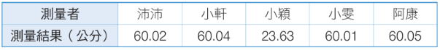  
   (A)60.01公分　(B)60.02公分　(C)60.03公分　(D)60.04公分。

《答案》C

詳解：小穎的測量結果明顯有錯誤，不列入平均； 測量的平均值＝＝60.03（cm），所以長度應記錄為60.03 cm。

1. (　　)下列有關酸性物質的敘述，何者錯誤？　(A)醋酸與大理岩反應會產生二氧化碳　(B)鎂帶與鹽酸反應會產生氧氣　(C)酸性物質溶於水會解離出氫離子　(D)鹽酸可用來清洗金屬表面。

《答案》B

詳解：(B)鎂帶與鹽酸反應產生氫氣。

1. (　　)附圖為有機化合物分類的簡單架構，依此架構將不同的物質歸類，請判斷下列敘述何者錯誤？ (A)純酒精屬於甲 (B)蛋白質屬於乙 (C)聚乙烯製成的保鮮膜屬於丙　(D)聚丙烯製成的飲料瓶屬於丁。  
   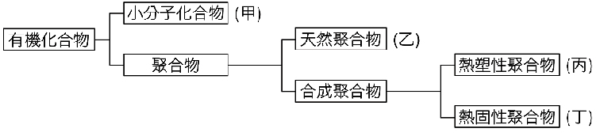

《答案》D

詳解：聚丙烯為熱塑性聚合物，屬於丙。